Tempo e cuore al servizio dei bambini

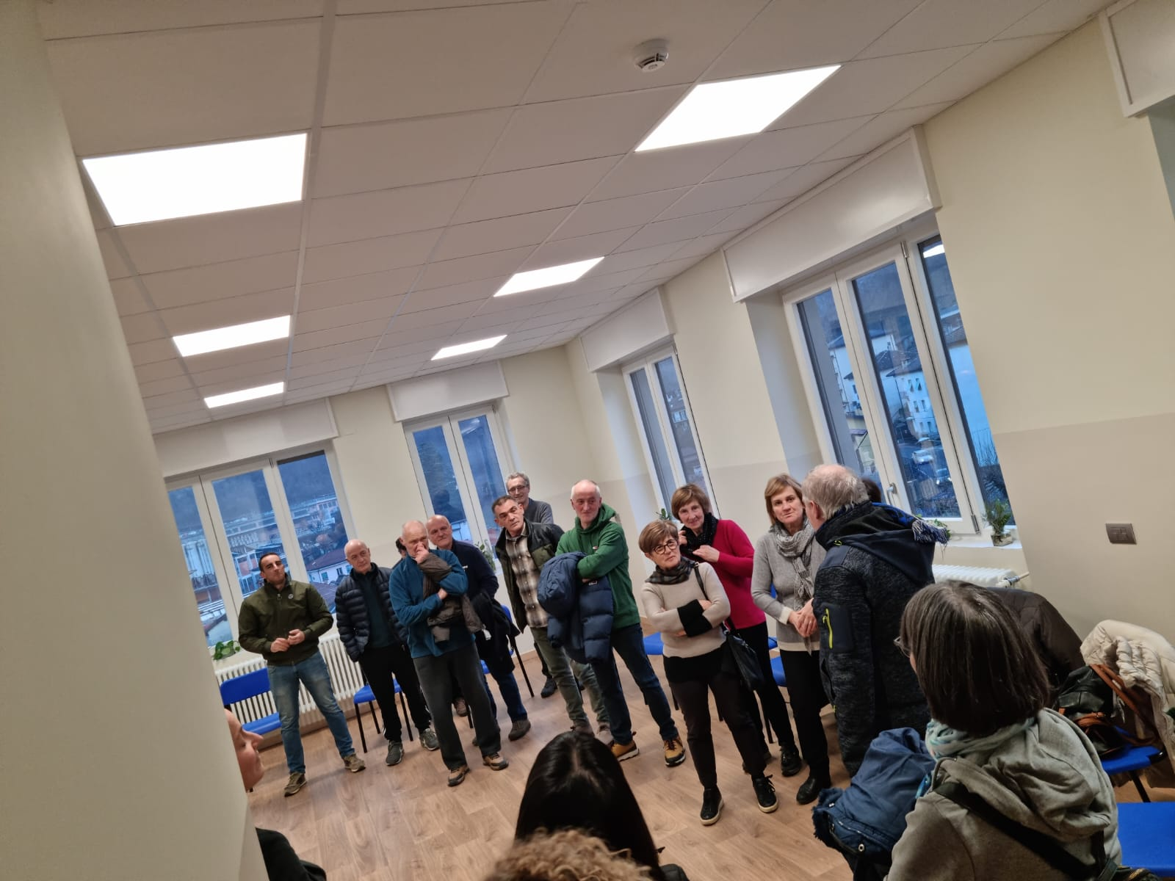Il mondo del volontariato è una realtà importante per la nostra Fondazione e anche se già in altri articoli su questo bollettino abbiamo parlato di quanto siano preziosi i nostri volontari, è doveroso continuare a ringraziarli per tutto quello che fanno.

Senza il loro prezioso supporto nelle attività ordinarie infatti, non avremmo potuto avere quello spazio che ci ha consentito in pochi anni di lavorare per pensare e realizzare la ristrutturazione di tutta la struttura e la costruzione prima e l’ampliamento poi del nido.

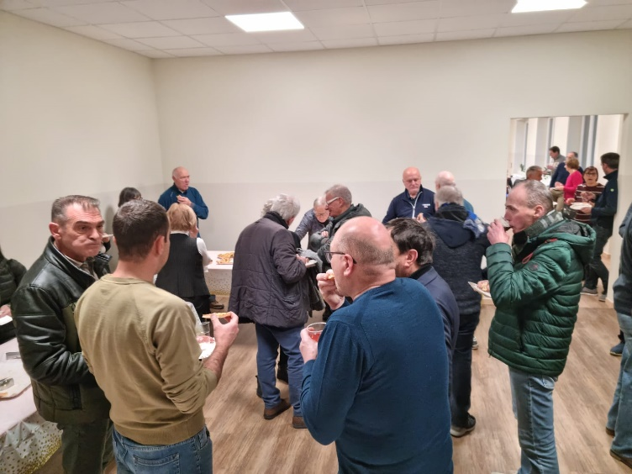Il nostro registro volontari conta ad oggi 70 persone impegnate ufficialmente a vario titolo dentro o per la scuola a cui si aggiungono anche altre persone che regalano del proprio tempo o del proprio lavoro seppur indirettamente.

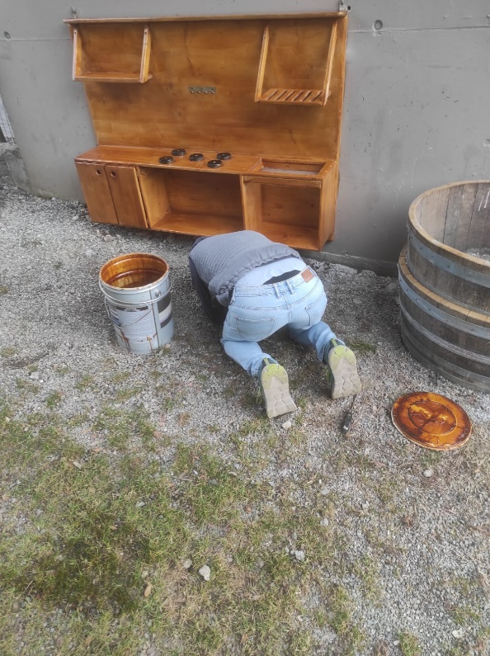In cosa sono impegnate tutte queste persone? In tante attività! Ci sono i membri del consiglio di amministrazione che svolgono questo importante incarico da volontari, c’è un nutrito gruppo di volontari che accompagnano i bambini ogni giorno sui pulmini, ci sono i “volontari del sabato” che si prendono cura della manutenzione e dell’ordine degli spazi della scuola e del nido, ci sono i “papà costruttori” che ci costruiscono cucine e giochi per il cortile, ci sono i nonni che una volta a settimana passano a pulire il cortile, c’è il vicino che provvede al taglio dell’erba, ci sono le rappresentanti di classe che, al di la del loro ruolo istituzionale nei collegi di intersezione, si fanno carico dell’organizzazione di raccolte fondi, ci sono quelli che ad ogni esigenza basta alzare la cornetta e loro arrivano, ci sono poi quelli che non partecipano direttamente alle attività della scuola ma se servono pizze e focacce per il rinfresco per i volontari le offrono loro trovando un modo diverso per fare volontariato, ci sono le nonne che preparano lavori all’uncinetto da vendere alla bancarella, ci sono i genitori che preparano le torte, ci sono le associazioni che sono sempre disponibili a prestarci dei materiali o ad accogliere i bambini per qualche attività, i volontari dell’oratorio che puliscono gli spazi utilizzati per il servizio di non solo compiti…insomma un nutrito gruppo di persone che probabilemente non si esaurisce con questo elenco veloce, una comunità che si prende cura dell’altro e di cui non potremmo fare a meno…GRAZIE, GRAZIE, GRAZIE…E ANCORA NON BASTA!